11 сентября - Всероссийский день трезвости и борьбы с алкоголизмом
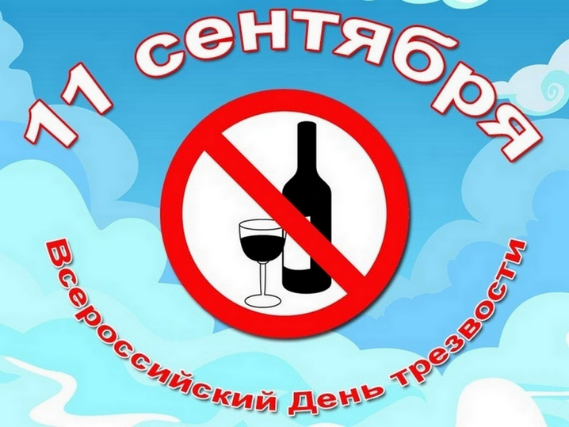

Ежегодно в Российской федерации 11 сентября в целях борьбы с алкогольной зависимостью и популяризацией трезвого образа жизни проводится Всероссийский день трезвости.
В этот день обязательно стоит задуматься о вреде употребления алкоголя. Проблема алкоголизма в современном обществе является чрезвычайно актуальной. Практически всем известны случаи, когда алкоголизм у родных, близких, друзей и знакомых рушил не только карьеры, здоровье, но и саму жизнь.
По данным Министерства здравоохранения РФ каждый год около 700 тысяч россиян умирает от причин, связанных с алкоголем. Смерть 30% мужчин и 15% женщин в России прямо или косвенно связана с употреблением алкоголя. Чрезмерное употребление алкоголя обуславливает 68% смертей от цирроза печени, 60% смертей от панкреатита, 23% смертей от сердечно-сосудистых заболеваний. 90% тяжких преступлений совершается в состоянии алкогольного опьянения, 60% ДТП совершается в нетрезвом виде. По официальным данным в среднем Россия теряет на лечение болезней, связанных с употреблением алкоголя, 5% внутреннего валового продукта (ВВП) в год.
Этиловый спирт оказывает повреждающее влияние и на будущее потомство. При алкоголизме матери алкогольный синдром плода формируется у 43,5% детей, при алкоголизме обоих родителей доля детей с алкогольным синдромом плода возрастает до 62%.
В Волгоградской области в 2018 году диагноз «хронический алкоголизм» был впервые установлен у 1073 человек, что составляет 42,4 случаев на 100 тыс. населения (в 2017 году – 1436 человек или 56,5 случаев на 100 тыс. населения). Убыль показателя за год составила 25,0%. Среднеобластной показатель в 2018 году ниже среднероссийского (53,2 на 100 тыс. населения) на 20,3%.
О существовании пивного алкоголизма известно давно. И хотя в глазах обывателя он менее опасен, чем винный и водочный, последствия его разрушительны. Немногие знают, что бутылка пива эквивалентна 50-60 граммам водки. Четыре бутылки пива в течение дня это 200-240 грамм водки. От частого употребления пива развивается «пивное» или «бычье» сердце. Оно выражается в расширении полостей сердца, утолщении его стенок.
У постоянно пьющих пиво мужчин начинает откладываться жир по женскому типу - на бедрах и боках, увеличиваются грудные железы. Пиво ослабляет интерес к другому полу. 15-20 лет пивного стажа и у мужчин развивается импотенция. Пиво - это первый легальный наркотик, прокладывающий путь другим, более сильным наркотическим средствам. Именно потребление пива является первопричиной искалеченных судеб миллионов наших соотечественников.
Алкоголь не может быть проблемой одного человека, он разрушает всё вокруг: взаимоотношения в семье, в трудовом коллективе, в обществе в целом. Принимать алкоголь или нет, по-прежнему остаётся свободным выбором каждого, выбором между счастливой жизнью и пьяной болезненной смертью.
Злоупотребление алкоголем является болезнью, крайне тяжело поддающейся лечению. Успех в её преодолении возможен только при условии проведения комплекса мероприятий со стороны медицинского учреждения, врача и страдающего алкоголизмом, а также помощи и содействия со стороны родных и близких. В противном случае избавление может быть не продолжительным и все может вернуться на круги своя.
Берегите себя и своих близких!

